Multiplekser ‘151

Schemat układu

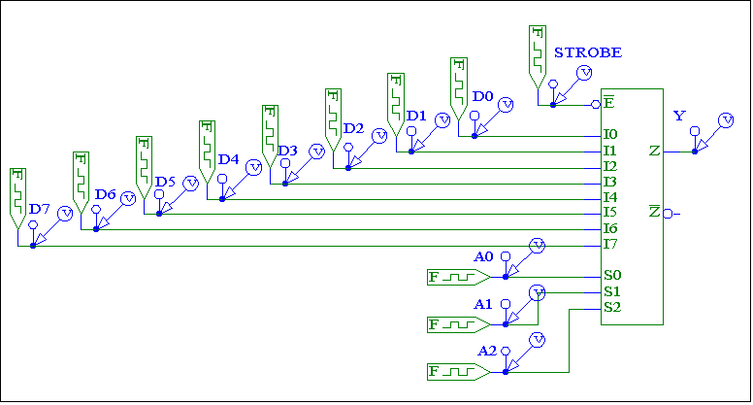

Przebiegi sygnałów wejściowych

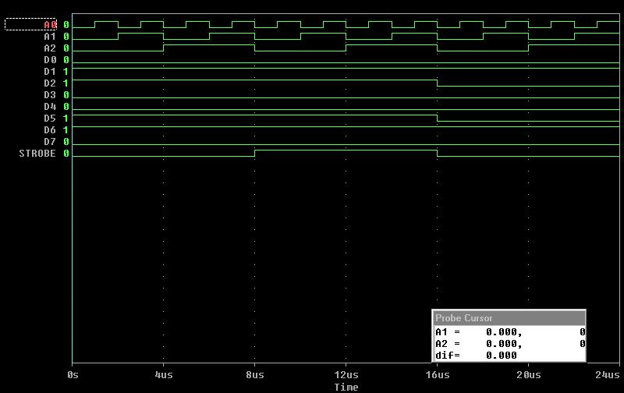
Uwaga!

Na wykresach podane są początkowe stany logiczne sygnałów wejściowych.

